## **党史百年天天读 · 8月26日**

**重要论述**

**1945年8月26日**

　　毛泽东主持召开中共中央政治局会议，继续讨论去重庆谈判问题。毛泽东发言指出：苏美英三国都不愿中国内战，国际压力是不利于蒋的独裁统治的，所以重庆是可以去和必须去的，这样可以取得全部主动权。要充分估计到蒋介石逼我作城下之盟的可能性，但签字之手在我。必须作一定的让步，在不伤害双方根本利益的条件下才能达到妥协。我们让步的第一批是广东至河南的根据地，第二批是江南的根据地，第三批是江北的根据地，要看谈判的情况。在有利条件下是可以考虑让步的。陇海路以北迄外蒙一定要由我们占优势。东北也要占优势，行政大员由国民党派，我们去干部，一定有文章可做。如果这些还不行，那末城下就不盟，准备坐班房。我去了重庆，领导核心还在延安。延安不要轻易搬家。由于有我们的力量、全国的人心、蒋介石自己的困难、外国的干预四个条件，这次去是可以解决一些问题的。这篇发言收入《毛泽东文集》第四卷。

　　同日 毛泽东为中共中央起草关于同国民党进行和平谈判的党内通知。通知指出：在谈判中我方准备在不损害人民根本利益的前提下作出必要的让步，以便击破国民党的内战阴谋，取得政治上的主动地位，取得国际舆论和国内中间派的同情，换得我党的合法地位和和平局面。关于谈判结果可能出现的两种局面，通知指出：如果出现和平发展的局面，我党应当努力学会合法斗争的一切方法；如果国民党还要发动内战，我党就站在自卫的立场上，坚决彻底干净全部消灭来犯者。通知告诫全党，绝对不要因为谈判而放松对蒋介石的警惕和斗争；必须依靠自己手中的力量和行动指导上的正确，必须坚决依靠人民。这个通知收入《毛泽东选集》第四卷。

**1988年8月26日**

　　邓小平会见日本首相竹下登时谈到中国的发展与改革问题指出：中国要在下世纪中叶达到中等发达国家的水平，就必须进行重大改革。我们在闯难关谋求今后的发展方面，第一，改革既要坚决，又要稳妥；第二，改革期间的经济增长仍要保持适当的速度，不能太高，也不能太低，应特别注意不要勉强追求太高的速度，当然太低了也不行；第三，如果这个期间能得到更好的国际合作，取得国际帮助，我们渡过难关的能力就会更强一些。

**2019年8月26日**

　　习近平主持召开中央财经委员会第五次会议强调，要根据各地区的条件，走合理分工、优化发展的路子，落实主体功能区战略，完善空间治理，形成优势互补、高质量发展的区域经济布局。要充分发挥集中力量办大事的制度优势和超大规模的市场优势，打好产业基础高级化、产业链现代化的攻坚战。

**党史回眸**

**1973年**

　　8月26日 新华社报道，中国第一台每秒钟运算100万次的集成电路电子计算机试制成功。

**1980年**

　　8月26日 五届全国人大常委会第十五次会议决定，同意在广东省深圳、珠海、汕头和福建省厦门设置经济特区，批准了《中华人民共和国广东省经济特区条例》，决定设立国家能源委员会，通过了《中华人民共和国律师暂行条例》。

**2004年**

　　8月26日 中共中央、国务院发出《关于进一步加强和改进大学生思想政治教育的意见》。《意见》强调指出，加强和改进大学生思想政治教育，提高他们的思想政治素质，把他们培养成为中国特色社会主义事业的建设者和接班人，具有重大而深远的战略意义。

**2005年**

　　8月26日 中共中央政治局召开会议，研究进一步做好西藏工作。会议指出，西藏工作在党和国家全局工作中具有重要地位。新世纪新阶段，牢牢把握和切实用好重要战略机遇期，进一步做好西藏发展稳定工作，建设团结、民主、富裕、文明、和谐的社会主义新西藏，具有十分重要的意义。

**历史瞬间**

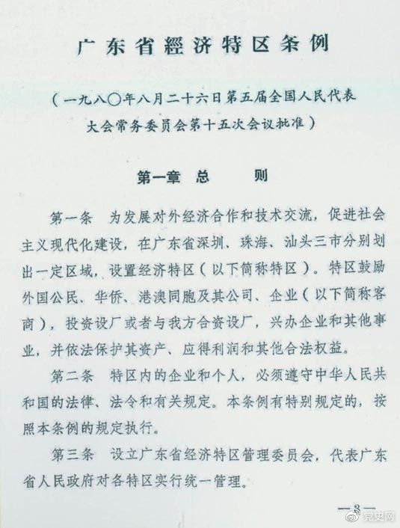

1980年8月26日，第五届全国人大常委会第十五次会议批准《广东省经济特区条例》。